

แผนส่งเสริมการท่องเที่ยว
องค์การบริหารส่วนตำบลท่าดี
ประจำปีงบประมาณ พ.ศ.2560
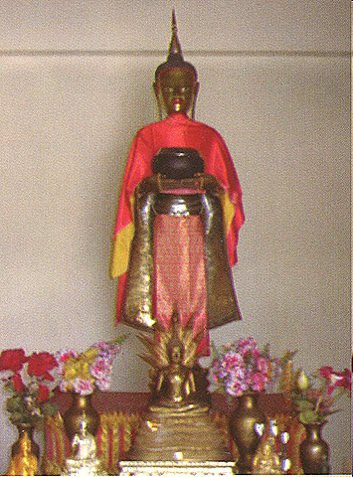
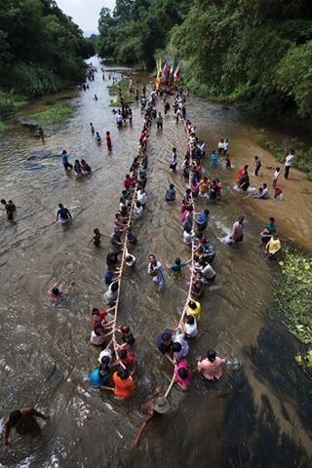
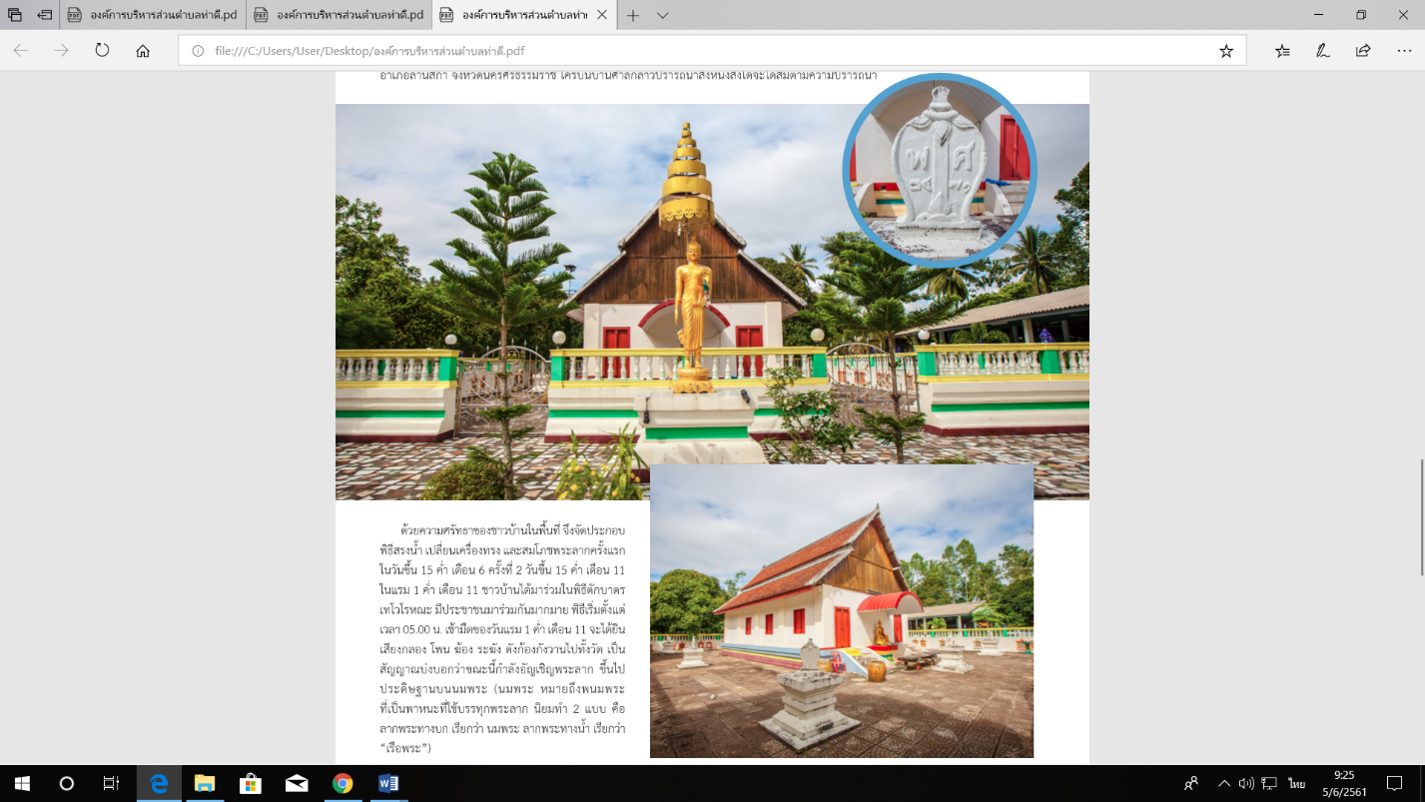
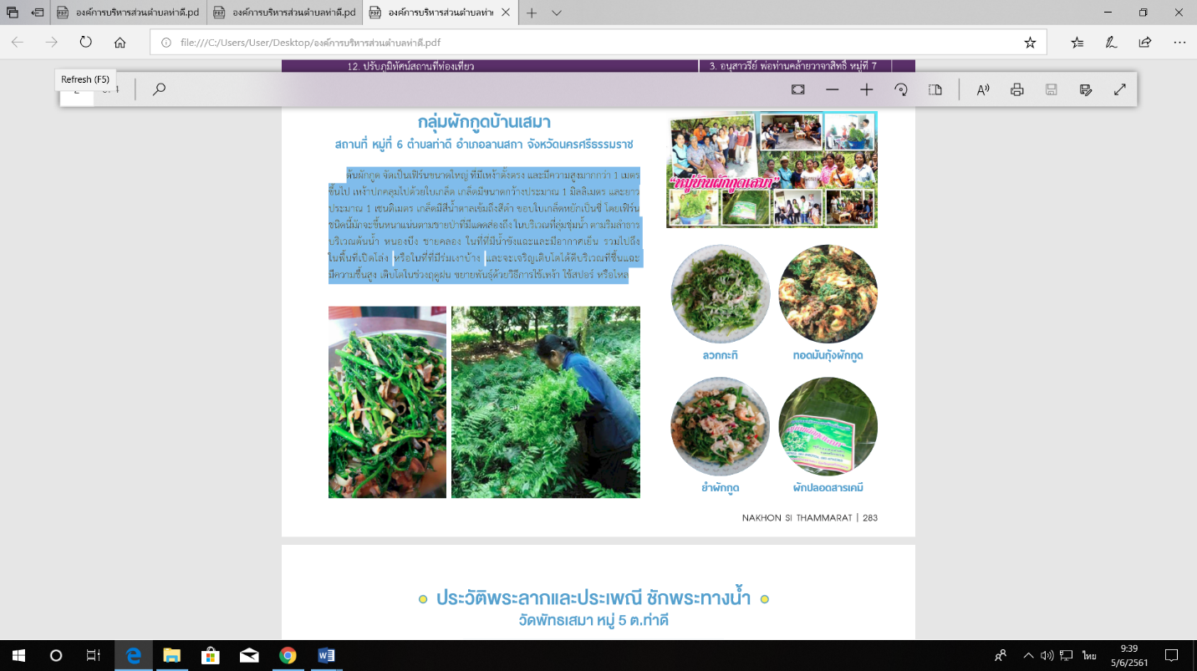

โดย
งานประชาสัมพันธ์
องค์การบริหารส่วนตำบลท่าดี
อำเภอลานสกา จังหวัดนครศรีธรรมราช

คำนำ

นโยบายการพัฒนาบริการและส่งเสริมการท่องเที่ยวเพื่อให้ประเทศไทยเป็นศูนย์กลางการท่องเที่ยวแห่งเอเชีย โดยกำหนดเป้าหมายหลักในการพัฒนาด้านสาธารณูปโภค ที่พัก สาธารณสุขพื้นฐาน การเข้าถึงแหล่งท่องเที่ยว รูปแบบการท่องเที่ยวที่หลากหลาย การเสนอวัฒนธรรมไทยที่เป็นเอกลักษณ์ การกำหนดมาตรฐานความปลอดภัยแก่นักท่องเที่ยว ซึ่งเป้าหมายดังกล่าวมีความจำเป็นต้องอาศัยความร่วมมือจากทุกฝ่ายเพื่อส่งเสริมให้การท่องเที่ยวของไทยได้พัฒนาอย่างเต็มศักยภาพ และบรรลุเป้าหมายได้ประโยชน์ด้วยกันทุกฝ่ายและมีความยั่งยืน นโยบายดังกล่าวมีความสำคัญต่อการส่งเสริมการท่องเที่ยวทุกระดับ โดยเฉพาะในระดับท้องถิ่น ประกอบกับแผนการกระจายอำนาจให้แก่องค์กรปกครองส่วนท้องถิ่นได้กำหนดให้การท่องเที่ยวแห่งประเทศไทยถ่ายโอนภารกิจด้านการท่องเที่ยวให้แก่องค์กรปกครองส่วนท้องถิ่น และนอกจากนี้งานด้านการส่งเสริมการท่องเที่ยวยังเป็นภารกิจตามอำนาจหน้าที่ขององค์กรปกครองส่วนท้องถิ่นตามที่กฎหมายกำหนด องค์กรปกครองส่วนท้องถิ่นซึ่งมีแหล่งท่องเที่ยวและกิจกรรมด้านการท่องเที่ยวควรมีแนวทางในการดำเนินการเพื่อให้เกิดประโยชน์สูงสุดต่อชุมชนและการท่องเที่ยวโดยรวมของประเทศ โดยยึดหลักการส่งเสริมการท่องเที่ยวตามที่การท่องเที่ยวแห่งประเทศไทยใช้เป็นแนวทางและแนวปฏิบัติในการดำเนินงานด้านการท่องเที่ยว
องค์การบริหารส่วนตำบลท่าดี เห็นว่าการจัดทำแผนส่งเสริมการท่องเที่ยวองค์การบริหารส่วนตำบลท่าดีเป็นสิ่งสำคัญที่องค์กรปกครองส่วนท้องถิ่นพึงกระทำเพื่อเป็นการพัฒนาและส่งเสริมการท่องเที่ยวเป็นไปในทิศทางที่ถูกต้องและเหมาะสมซึ่งต้องใช้การวางแผนอย่างเป็นระบบ จากนั้นก็นำแผนงานและโครงการไปสู่การปฏิบัติ โดยมีการกำกับดูแลติดตามจนบรรลุวัตถุประสงค์ที่กำหนดไว้ จึงได้จัดทำแผนส่งเสริมการท่องเที่ยวประจำปี พ.ศ.2560 ขึ้น

องค์การบริหารส่วนตำบลท่าดี

บทที่ 1
สภาพทั่วไปและข้อมูลพื้นฐาน
- ด้านกายภาพ
  - ที่ตั้งของหมู่บ้านหรือชุมชนหรือตำบล
ที่ตั้ง ตำบลท่าดีตั้งอยู่บริเวณด้านทิศตะวันตกเฉียงเหนือของอำเภอลานสกา ห่างจากตัวอำเภอลานสกาไปทางด้านทิศตะวันตกตามถนนสายนครศรีธรรมราช – ฉวาง สายที่ (๔๐๑๕) ประมาณ ๓ กิโลเมตร มีพื้นที่ทั้งหมด ๒๙,๖๘๗ ไร่ หรือ ๔๗.๕๐ ตารางกิโลเมตร มีอาณาเขตติดต่อกับอำเภอ ตำบลใกล้เคียงดังนี้

อาณาเขตติดต่อ
ทิศเหนือ จด ตำบลท่างิ้ว อำเภอเมือง และอำเภอพรหมคีรี
ทิศใต้ จด ตำบลขุนทะเล อำเภอลานสกา
ทิศตะวันออก จด ตำบลกำแพงเซา อำเภอเมือง
ทิศตะวันตก จด ตำบลกำโลน ตำบลเขาแก้ว อำเภอลานสกา

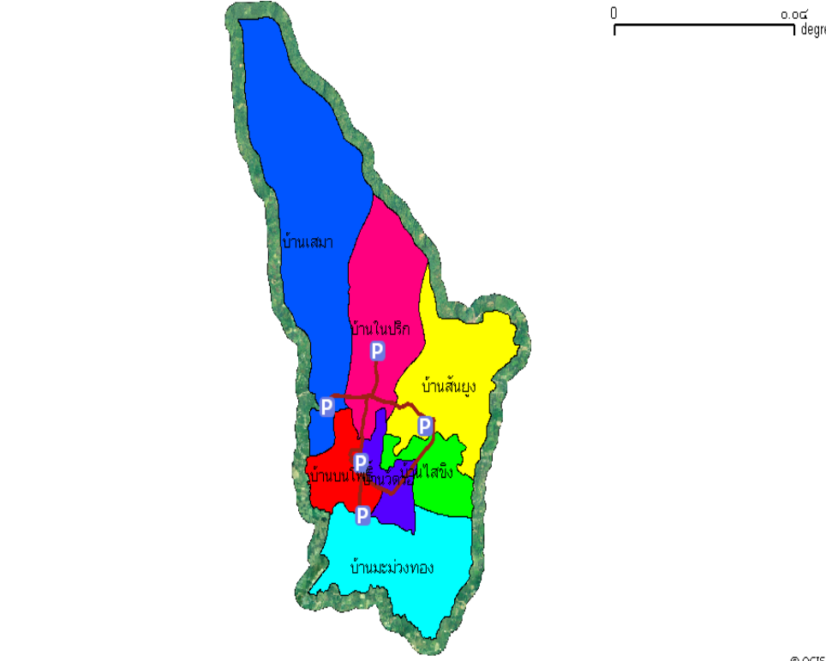

  - ลักษณะภูมิประเทศ
ลักษณะภูมิประเทศของตำบลท่าดี มีหลายลักษณะคือ บริเวณตอนกลางของตำบลเป็นที่ราบ ส่วนทิศเหนือและทิศตะวันออกเฉียงเหนือเป็นภูเขา ทิศใต้และทิศตะวันตกเป็นที่ราบลุ่ม มีลักษณะ ดังนี้
- ที่ภูเขาจากระดับน้ำทะเล ตั้งแต่ ๓๐๐-๕๐๐ เมตร มีพื้นที่ประมาณร้อยละ ๒๘ ของพื้นที่ทั้งตำบล และส่วนใหญ่จะอยู่บริเวณทางทิศเหนือของหมู่ที่ ๖ , ๗
- ที่ราบสูงจากระดับน้ำทะเล ตั้งแต่ ๑๐๐-๒๙๙ เมตร มีพื้นที่ประมาณร้อยละ ๒๐ ของพื้นที่ทั้งตำบล ส่วนใหญ่จะอยู่บริเวณถัดจากพื้นที่ที่เป็นภูเขา ของหมู่ที่ ๖ หมู่ที่ ๓ และหมู่ที่ ๗
- ที่ราบสูงจากระดับน้ำทะเล ตั้งแต่ ๕๐-๙๙ เมตร มีพื้นที่ประมาณร้อยละ ๑๒ ของพื้นที่ทั้งตำบล ส่วนใหญ่จะอยู่ตอนกลางของตำบล อยู่ในเขตหมูที่ ๓,๖,๗
- ที่ราบสูงจากระดับน้ำทะเลต่ำกว่า ๔๙ เมตร มีพื้นที่ประมาณร้อยละ ๔๐ ของพื้นที่ทั้งตำบล กระจายอยู่ทั่วไปทุกหมู่บ้าน โดยเฉพาะทางทิศใต้สุดของตำบล ในเขตหมู่ที่ ๔ และทางด้านทิศตะวันออกของหมู่ที่ ๗ และหมู่ที่ ๕ บางส่วน ตอนกางของตำบลจะมีพื้นที่ในหมู่ที่ ๒ ,๓ บางส่วน

  - ลักษณะภูมิอากาศ
จากสถานที่ตั้งของตำบลท่าดี ทําให้ได้รับอิทธิพลจากลมมรสุมตะวันตกเฉียงใต้ และลมมรสุมตะวันออกเฉียงเหนือ สลับกันดังนี้
- ลมมรสุมตะวันตกเฉียงใต้ลมนี้มีทิศทางพัดฝ่านมหาสมุทรอินเดียและทะเลอันดามัน เนื่องจากทาง ทิศตะวันตกของลุ่มน้ำย่อยคลองท่าดีเป็นเทือกเขาสูง ทําให้ฝนตกไม่มากนัก อิทธิพลของลมมรสุมตะวันตกเฉียงใต้ จะอยู่ในช่วงประมาณเดือน พฤษภาคม ถึงเดือน ตุลาคม
- ลมมรสุมตะวันออกเฉียงเหนือ ลมนี้พัดผ่านอ่าวไทย ทําให้เกิดฝนตกชุกในเขตพื้นที่ลุ่มน้ำย่อย คลองท่าดี เนื่องจากอยู่ในด้านรับลมของเทือกเขา อิทธิพลของลมมรสุมตะวันออกเฉียงเหนือ จะทําให้ฝนตกมากในช่วงประมาณเดือน พฤศจิกายน ถึงเดือน มกราคม สําหรับฤดูกาลในเขตพื้นที่ลุ่มน้ำย่อยคลองท่าดีมี 2 ฤดู
1. ฤดูร้อน อยู่ระหว่างเดือน กุมภาพันธ์ถึงเดือน เมษายน มีอากาศร้อนตลอดฤดูกาล
2. ฤดูฝน แบ่งได้ 2 ช่วง
2.1 ตั้งแต่เดือนพฤษภาคม ถึงเดือน ตุลาคม เป็นช่วงที่ได้รับอิทธิพลจากลมมรสุมตะวันตกเฉียงใต้ ช่วงนี้ฝนตกไม่มากนัก
2.2 ตั้งแต่เดือน พฤศจิกายน ถึงเดือน มกราคม เป็นช่วงที่ได้รับอิทธิพลจากลมมรสุมตะวันออก เฉียงเหนือ ช่วงนี้มีฝนตกชุก

  - ลักษณะของดิน
ลักษณะดินในพื้นที่ตำบลท่าดี ส่วนใหญ่เป็นดินร่วนปนทราย เนื้อดินมีหลายสี กล่าวคือ มี
ทั้งสีน้ำตาล สีเหลือง และสีแดง บางส่วนจะเป็นหินเนื้อหยาบซึ่งสลายตัวและผุพังได้ง่าย

  - ลักษณะของแหล่งน้ำ
แหล่งน้ำคลองท่าดี ต้นน้ำเกิดจากแหล่งน้ำหลายสาขาในเขตเทือกเขานครศรีธรรมราช โดยเฉพาะที่เขาคีรีวง เขตตำบลกำโลน อำเภอลานสกา ไหลผ่านอำเภอเมือง ต้นน้ำเรียกว่า คลองท่าดี ผ่านตำบลกำแพงเซา ตำบลมะม่วงสองต้น ตําบลไชยมนตรี ตําบลโพธิ์เสด็จ ตําบลในเมือง ตําบลปากนคร อําเภอเมืองนครศรีธรรมราช ไปบรรจบกับคลองหัวตรุด ที่บ้านคลองท่าน ตําบล ปากนคร และลงสู่อ่าวไทยที่บ้านปากนคร ตําบลปากนคร อําเภอเมืองนครศรีธรรมราช มีน้ำไหลตลอดทั้งปียกเว้นปีที่เกิดวิกฤตแล้งหนัก

  - ลักษณะของไม้และป่าไม้
การใช้ทรัพยากรป่าไม้ และการพึ่งพาป่าไม้
พื้นที่ทำกินของหมู่บ้าน โดยเฉพาะหมู่ที่ 3 และหมู่ที่ 6 บางส่วนจะอยู่ในเขตอุทยานแห่งชาติเขาหลวง ซึ่งส่วนใหญ่ราษฎรใช้ทำกินเพื่อครัวเรือน เพื่อทำสวนผลไม้(สวนสมรม) สวนยางพารา และพืชไร่ซึ่งได้รับการผ่อนผันให้ทำประโยชน์ตามมติ ครม. 30 มิ.ย. 2541 และมีการเก็บหาของป่าบ้าง เช่น น้ำผึ้ง สมุนไพร ซึ่งเก็บได้ในบางฤดูกาล
กิจกรรมอนุรักษ์และจัดการป่า
ป่าที่อยู่ใกล้/ในบริเวณชุมชน เป็นป่าประเภทป่าดงดิบชื้น โดยสถานภาพเป็นป่าสงวนแห่งชาติป่าท่างิ้ว-ขุนน้ำ-เขาธง ซึ่งอยู่ในความรับผิดชอบของกรมป่าไม้ และป่าอนุรักษ์ของอุทยานแห่งชาติเขาหลวง ในความรับผิดชอบของกรมอุทยานแห่งชาติ สัตว์ป่า และพันธุ์พืช ในชุมชนมีกิจกรรมการอนุรักษ์ป่าโดยกลุ่มชมรมอนุรักษ์ป่าต้นน้ำคลองปริกและโครงการส่งเสริมและพัฒนาการมีส่วนร่วมของชุมชนในพื้นที่ป่าอนุรักษ์ (สสอ.) โดยมีรูปแบบกิจกรรม การเพาะชำกล้าไม้ การสร้างฝายชะลอน้ำ การประชาสัมพันธ์เผยแพร่ความรู้ในการอนุรักษ์ป่าต้นน้ำ ให้ความรู้ชาวบ้านได้รู้จักใช้ทรัพยากรธรรมชาติอย่างคุ้มค่าและประหยัดและให้ชาวบ้านใช้สารอินทรีย์และชีวภาพในการทำการเกษตร

- ด้านการเมืองการปกครอง
2.1 เขตการปกครอง
การแบ่งเขตการปกครอง
ตำบลท่าดี แบ่งเขตการปกครองออกเป็น ๗ หมู่บ้าน ดังนี้

หมู่ที่ ๑ บ้านไสขิง
นายศุภชัย พงค์พรหม ผู้ใหญ่บ้าน
นายโสภณ ลำดับพังค์ สมาชิก อบต.
นางอารี บำเพิงรัตน์ สมาชิก อบต.
หมู่ที่ ๒ บ้านศาลาสังกะสี
นายสมยศ ศิริสมบัติ กำนันตำบลท่าดี
นายฉลวย เชี่ยวชาญ สมาชิก อบต.
นางสุภาพร นาครัตน์ สมาชิก อบต.
หมู่ที่ ๓ บ้านดินดอน
นายประทีป ยอดผกา ผู้ใหญ่บ้าน
นางสามารถ มาศจร สมาชิก อบต.
นายชัยวัฒน์ จารุเมฆิน สมาชิก อบต.
หมู่ที่ ๔ บ้านมะม่วงทอง
นายสาโรจน์ ตระบันพฤษ ผู้ใหญ่บ้าน
นายเชื่อง ยอดวิจารณ์ สมาชิก อบต.
นายทวีศักดิ์ ภพทวี สมาชิก อบต.
หมู่ที่ ๕ บ้านบนโพธิ์
นายจรินทร์ ขุทรานนท์ ผู้ใหญ่บ้าน
นายจำนงค์ ปิยะจันทร์ สมาชิก อบต.
นางสาวศรีประภา ริวรรณ สมาชิก อบต.
หมู่ที่ ๖ บ้านเสมา
นายวินัย กำพลวรรณ ผู้ใหญ่บ้าน
นายบุญเจือ ปรีชาชาติ สมาชิก อบต.
นายประไพ ชูช่วย สมาชิก อบต.

หมู่ที่ ๗ บ้านสันยูง
นายองอาจ ยอดประดิษฐ์ ผู้ใหญ่บ้าน
นายสมศักดิ์ พลวิก สมาชิก อบต.
นางจินดา มีจั่นเพ็ชร์ สมาชิก อบต.

การปกครองส่วนท้องถิ่น และภาวะผู้นำ

ด้านการบริหารการปกครอง
องค์การบริหารส่วนตำบลท่าดี ประกอบด้วยการปกครองท้องที่ 7 หมู่บ้าน มีสมาชิกสภาองค์การบริหารส่วนตำบล 14 คน นายกองค์การบริหารส่วนตำบล 1 คน และรองนายกองค์การบริหารส่วนตำบล 2 คน และเลขานุการนายกองค์การบริหารส่วนตำบล 1 คน ไม่มีความขัดแย้งในการติดต่อประสานงานระหว่างท้องถิ่นกับท้องที่ ซึ่งประชาชนตำบลท่าดีให้ความร่วมมือเป็นอย่างดีและให้ความสำคัญกับประชาชนหมู่บ้าน ประชาคมตำบลและการมีส่วนร่วมของประชาชน

1. ประชากร
  - ข้อมูลเกี่ยวกับประชากร
ประชากร
ตำบลท่าดี | ชาย | หญิง | รวม
หมู่ที่ 1 ไสขิง  หมู่ที่ 2 ศาลาสังกะสี  หมู่ที่ 3 ดินดอน  หมู่ที่ 4 มะม่วงทอง  หมู่ที่ 5 บนโพธิ์  หมู่ที่ 6 เสมา  หมู่ที่ 7 สันยูง | 367  692  640  624  607  481  445 | 411  715  661  632  662  553  462 | 778  1,407  1,301  1,256  1,269  1,034  907
รวม | 3,856 | 4,096 | 7,952

จำนวนครัวเรือน
ตำบลท่าดี | บ้านปกติ | บ้านรื้อถอน | รวม
หมู่ที่ 1 ไสขิง  หมู่ที่ 2 ศาลาสังกะสี  หมู่ที่ 3 ดินดอน  หมู่ที่ 4 มะม่วงทอง  หมู่ที่ 5 บนโพธิ์  หมู่ที่ 6 เสมา  หมู่ที่ 7 สันยูง | 286  542  416  530  452  317  344 | 15  9  7  6  4  5  3 | 301  551  423  536  546  322  347
รวม | 2,887 | 49 | 2,936
*ข้อมูล ณ 29 กันยายน 2559 (สำนักบริการทะเบียนกรมปกครอง)

  - ช่วงอายุและจำนวนประชากร
จำนวนประชากร จำแนกตามช่วงอายุ ปี 2559 ที่อาศัยอยู่ในครัวเรือนตามข้อมูลความจำเป็นพื้นฐาน ระดับตำบล
มีครัวเรือนทั้งหมด 2,092 ครัวเรือน
จำนวนประชากรที่อาศัยอยู่จริง ทั้งหมด 5,735 คน
เพศชาย 2,723 คน เพศหญิง 3,012 คน
2. สภาพทางสังคม
2.1 การศึกษา ตำบลท่าดี มีแหล่งการศึกษาในพื้นที่ ดังนี้
- โรงเรียนประถมศึกษา จำนวน ๕ แห่ง
- โรงเรียนมัธยมศึกษา จำนวน ๑ แห่ง
- ที่อ่านหนังสือประจำหมู่บ้าน จำนวน ๗ แห่ง
- ศูนย์ถ่ายทอดเทคโนโลยีการเกษตรประจำตำบล จำนวน ๑ แห่ง

  - สาธารณสุข
ตำบลท่าดี มีโรงพยาบาลส่งเสริมสุขภาพตำบลจำนวน 2 แห่งประกอบด้วย
- โรงพยาบาลส่งเสริมสุขภาพตำบลบ้านมะม่วงทอง ตั้งอยู่ในหมู่ที่ 4 ต.ท่าดี และมีหมู่บ้านให้บริการและรับผิดชอบ คือ หมู่ที่ 1,4,7 และ 2 บางส่วน
- โรงพยาบาลส่งเสริมสุขภาพตำบลบนโพธิ์ ตั้งอยู่ในหมูที่ 5 ต.ท่าดี และมีหมู่บ้านให้บริการและรับผิดชอบ คือ หมู่ที่ 3,5,6 และ 2 บางส่วน
ตำบลท่าดี มีกองทุนหลักประกันสุขภาพตำบลท่าดี 1 แห่ง คือ กองทุนหลักประกันสุขภาพ
ตำบลท่าดี
ตำบลท่าดี มีอัตราการใช้ส้วม ร้อยละ 100
3. ระบบบริการพื้นฐาน
การไฟฟ้า
ตำบลท่าดี ราษฎรในตำบลท่าดีมีใช้บริการไฟฟ้าครบทุกครัวเรือน
การประปา
ตำบลท่าดีมีระบบประปา (บาดาล) จำนวน 10 ตัว
ระบบประปา (ผิวดิน) จำนวน 4 ตัว
โทรศัพท์
หมายเลขโทรศัพท์ องค์การบริหารส่วนตำบลท่าดี 075-374514
4. ระบบเศรษฐกิจ
การประกอบอาชีพและรายได้ แยกเป็นประเภท ดังนี้
- ประกอบอาชีพการเกษตร ประมาณ ๓8.51 %
- ประกอบอาชีพค้าขาย ประมาณ ๗.30 %
- รับราชการ/รัฐวิสาหกิจ/บริษัท ประมาณ ๕.82 %
- รับจ้าง ประมาณ 18.02 %
- ไม่มีอาชีพ ประมาณ 5.47 %
- นักเรียน นักศึกษา ประมาณ 19.89 %
- อื่น ๆ/ไม่ระบุ ประมาณ 4.99 %
4.1 การเกษตร
ราษฎรในเขตพื้นที่ตำบลท่าดี จะประกอบอาชีพทางด้านการเกษตรเป็นส่วนใหญ่ คือ ปลูกยางพาราเป็นอันดับหนึ่งของพื้นที่ทำการเกษตรทั้งตำบล พื้นที่ปลูกส่วนใหญ่จะอยู่บริเวณที่ราบเชิงเขา การทำยางแผ่น ยังขาดการปรับปรุงคุณภาพให้ดีเท่าที่ควร
การทำสวนไม้ผล ไม้ยืนต้น ไม้ผลไม้ยืนต้นที่ปลูกมี ทุเรียน มังคุด เงาะ ลางสาด ลองกอง มะพร้าว สะตอ คิดเป็นร้อยละ ๑๗.๖๔ ของพื้นที่ทำการเกษตร ลักษณะการปลูกไม้ผลส่วนใหญ่จะเป็นการปลูกรวมในพื้นที่เดียวกัน แต่ปลูกผลไม้หลาย ๆ ชนิด
การปลูกพืชไร่, พืชผัก พืชไร่พืชผักที่ปลูกมี ถั่วลิสง ข้าวโพดหวาน มันเทศ แตงกวา ถั่วฝักยาว และผักกินใบต่าง ๆ การปลูกพืชไร่ พืชผัก มีการปลูกประมาณร้อยละ ๐.๙๓% ของพื้นที่ทำการเกษตรทั้งหมด

4.2 การประมง
ตำบลท่าดี มีประชากรประกอบอาชีพประมง คิดเป็นร้อยละ 0.03 ของประชากรทั้งหมด

4.3 การปศุสัตว์
ตำบลท่าดี มีประชากรประกอบอาชีพประมง คิดเป็นร้อยละ 0.07 ของประชากรทั้งหมด

4.4 การบริการ
หน่วยธุรกิจในเขตองค์การบริหารส่วนตำบลท่าดี
• ธนาคาร – แห่ง
• โรงแรม 1 แห่ง
• ปั๊มน้ำมันและก๊าซ 4 แห่ง
• โรงสี 2 แห่ง

4.5 การท่องเที่ยว
แหล่งท่องเที่ยว / จุดดูงาน
ตำบลท่าดี มีแหล่งท่องเที่ยวที่น่าสนใจ ดังนี้
• จุดชมวิวตาหินก้อน หมู่ที่ 3
• แหล่งท่องเที่ยววัดดินดอน หมู่ที่ 3
• จุดชมวิวล้อนนางชี หมู่ที่ 3
• จุดชมวิวห้วยซากกวาง หมู่ที่ 6
• จุดชมวิวหูหนานโบราณ หมู่ที่ 3
• จุดชมวิววังถ้ำ หมู่ที่ 6
• จุดชมวิวห้วยครกเบือ หมู่ที่ 6
• จุดชมวิวเขาเทวดา หมู่ที่ 6
• พระลากวัดพัทธเสมา หมู่ที่ 6
• การแปรรูปผลผลิตทางการเกษตร หมู่ที่ 3
• สวนจำปาดะ อายุ 100 ปี หมู่ที่ 6
• กลุ่มผักกูดบ้านเสมา หมู่ที่ 6

บทที่ 2
ศูนย์ข้อมูลแหล่งท่องเที่ยวในพื้นที่ตำบลท่าดี

ประวัติพระลากและประเพณี ชักพระทางน้ำ วัดพัทธเสมา หมู่ 5 ต.ท่าดี
พระลากวัดพัทธเสมา เป็นพระพุทธรูปปางอุ้มบาตร เนื้อทองคำรมดำ ความสูงจากฐานถึงยอด
190 ซ.ม. สร้างขึ้นในสมัยอยุธยาตอนต้นรัชสมัย พระนเรศวรมหาราช เมื่อครั้งประกาศอิสรภาพจากพม่า มีอายุประมาณ 400 กว่าปี ตามตำนานและคำบอกเล่าของคนเฒ่าคนแก่มีอยู่ 2 ตำนาน ยังไม่แน่ชัด บางตำนานเล่าว่าเมื่อเกิดอุทกภัยใหญ่ในเมืองนครศรีธรรมราช ได้มีพระพุทธรูปลอยทวนกระแสน้ำมาในครั้งนั้นจำนวน 5 องค์ 2 องค์แรก ได้จมหายไปในน้ำ องค์ที่ 3 ได้ลอยไปติดท่าน้ำวัดหอไตร (ปัจจุบันร้างไปแล้ว) องค์ที่ 4 ลอยน้ำมาติดท่าน้ำวัดสวนหลวง ปัจจุบันประดิษฐานอยู่ที่ วัดสวนหลวงชื่อว่าสมเด็จพระเจ้าลาวทอง องค์สุดท้ายลอยทวนกระแสน้ำมาติดที่วัดพัทธเสมา ชาวบ้านได้มาพบเห็นด้วยความมหัศจรรย์ยิ่งจึงได้นำมาประดิษฐานไว้ที่วัดพัทธเสมา หมู่ที่ 5 ตำบลท่าดี อำเภอลานสกา จังหวัดนครศรีธรรมราช เป็นพระพุทธรูปศักดิสิทธิ์คู่บ้านคู่เมืองของชาว อำเภอลานสกา จังหวัดนครศรีธรรมราช ใครบนบานศาลกล่าวปรารถนาสิ่งหนึ่งสิ่งใดจะได้สมตามความปรารถนา

ด้วยความศรัทธาของชาวบ้านในพื้นที่ จึงจัดประกอบพิธีสรงน้ำเปลี่ยนเครื่องทรง และสมโภชพระลากครั้งแรก ในวันขึ้น 15 ค่ำ เดือน 6 ครั้งที่ 2 วันขึ้น 15 ค่ำ เดือน 11 ในแรม 1 ค่ำเดือน 11 ชาวบ้านได้มาร่วมในพิธีตักบาตร เทโวโรหณะ มีประชาชนมาร่วมกันมากมาย พิธีเริ่มตั้งแต่เวลา 05.00 น. เช้ามืดของวันแรม 1 ค่ำ เดือน 11 จะได้ยินเสียงกลอง โพน ฆ้อง ระฆัง ดังก้องกังวานไปทั้งวัดเป็น สัญญาณบ่งบอกว่าขณะนี้กำลังอัญเชิญพระลาก ขึ้นไป ประดิษฐานบนนมพระ (นมพระหมายถึงพนมพระ ที่เป็นพาหนะที่ใช้บรรทุกพระลากนิยมทำ 2 แบบคือ ลากพระทางบก เรียกว่านมพระลากพระทางน้ำเรียกว่า “เรือพระ”)

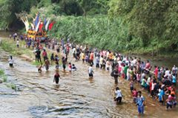
เรือพระเป็นแบบโบราณ จะไม่มีล้อ ไม่มีพวงมาลัย มีแต่พลังศรัทธาของชาวบ้านที่จะนำพาไปสู่จุดหมายปลายทาง เมื่อถึงเทศกาลออกพรรษาการตักบาตร “หน้าล้อนมพระลาก” ของเรือพระที่พระลากประดิษฐ์ฐานอยู่ถือว่าได้บุญกุศลอย่างสูง บรรดาชาวบ้านใกล้ไกลจะมากันคับคั่ง มีงานกันเอิกเกริก จะอัญเชิญพระลากออกมาจากวิหารมาไว้ในอุโบสถหลังเก่าให้ได้กราบไหว้บูชา ทำให้การลากพระของวัดใกล้ๆ ต้องเลื่อนไปลากอีกวันถัดไปเหมือนกับว่าต้องหลีกทางให้ทำนองนั้น และถ้าไปช้าก็จะเข้าไม่ถึงของการแรกลากเรือพระ คือเมื่อ เรือพระที่พระลากประดิษฐ์ฐานไว้มั่นคงแข็งแรงดีแล้วจะลากระยะสั้นๆ เพื่อเป็นการเอาฤกษ์ก่อน ตรงนี้แหละเขาว่าได้กุศลแรง ชาวบ้านแต่ก่อน และคนแก่ๆในปัจจุบันนี้จะไปกันตั้งแต่ตีสองตีสาม ไปนั่งแลหนังลุงกันก่อน หนังจะเล่นรุ่งเลย จากนั้นจะได้แรกลากพระกันเลย
ลากเสร็จ รอตักบาตรพระสงฆ์ และตักบาตรหน้าล้อ คือตักบาตรใส่บาตรพระลากตักบาตรหน้าล้อยิ่งได้ตักลงไปในบาตรพระลากจะยิ่งกุศลแรง และข้าวที่ผ่อนออกจากบาตรคนเฒ่าคนแก่จะเอาไปให้เด็กๆกิน เขาว่าเด็กจะแข็งแรงไม่เจ็บไม่ไข้ และเอาใส่ถุงไปหว่านในสวนในนา เขาว่าผลผลิตจะสมบูรณ์ ยิ่งใกล้รุ่ง ผู้คนไกลๆ เริ่มทยอยมาสมทบมากขึ้นเรื่อยๆ ทำบุญกับพระลากได้กุศลแรง และการบนพระลากซึ่งจะบนรับลูกหลานทุกคน ส่วนมากจะบน "ใส่โกร่งพระลาก" คือทำบุญหยอดตางค์ลงในโกร่งนั่นเอง
คนเฒ่าคนแก่เกือบทุกคนจะห้อยเหรียญพระลากกัน ใครขอซื้อบอกได้คำเดียวว่า "หม้ายข๊ายขนมต้มเต็มเรือพระเลยครับ ระหว่างรอตักบาตรก็จุดธูปเทียนบูชาพระลาก แก้บนบ้าง บนกันใหม่บ้างรอตักบาตรพระลาก และรับศีล

โบสถ์มหาอุตม์ วัดปะธรรมาราม หมู่ที่ 2

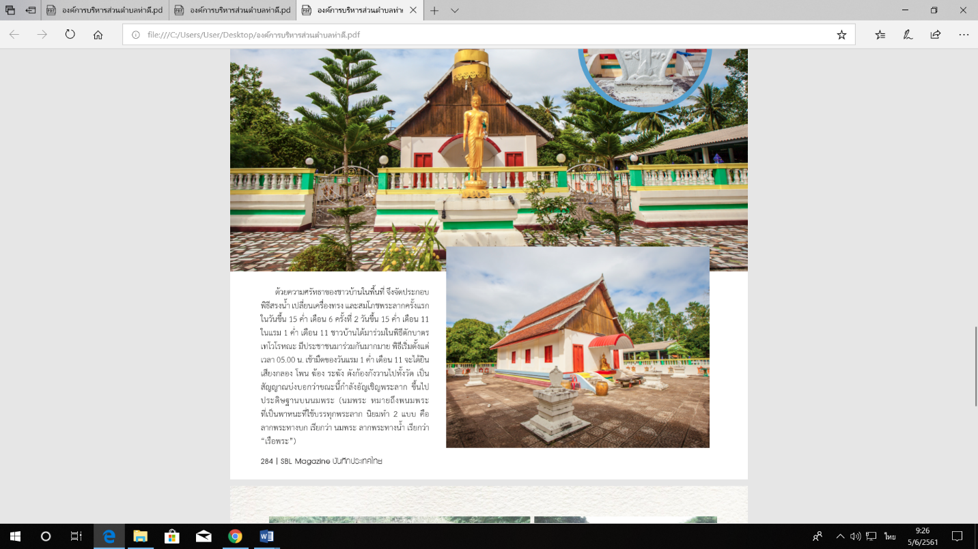

ผักกูดบ้านเสมา สถานที่ หมู่ที่ 6 ตำบลท่าดี อำเภอลานสกา จังหวัดนครศรีธรรมราช

ต้นผักกูดจัดเป็นเฟริน์ขนาดใหญ่ ที่มีเหง้าตั้งตรงและมีความสูงมากกว่า 1 เมตร ขึ้นไป เหง้าปกคลุมไป
ด้วยใบเกล็ด เกล็ดมีขนาดกว้างประมาณ 1 มิลลิเมตร และยาว ประมาณ 1 เซนติเมตร เกล็ดมีสีน้ำตาลเข้มถึงสีดำขอบใบเกล็ดหยักเป็นซี่ โดยเฟิร์น ชนิดนี้มักจะขึ้นหนาแน่นตามชายป่าที่มีแดดส่องถึงในบริเวณที่ลุ่มชุ่มน้ำ ตามริมลำธารบริเวณต้นน้ำ หนองบึงชายคลอง ในที่ที่มีน้ำขังแฉะและมีอากาศเย็น รวมไปถึง ในพื้นที่เปิดโล่ง หรือในที่ที่มีร่มเงาบ้าง และจะเจริญเติบโตได้ดีบริเวณที่ชื้นแฉะ มีความชื้นสูงเติบโตในช่วงฤดูฝน ขยายพันธุ์ด้วยวิธีการใช้เหง้า ใช้สปอร์หรือไหล

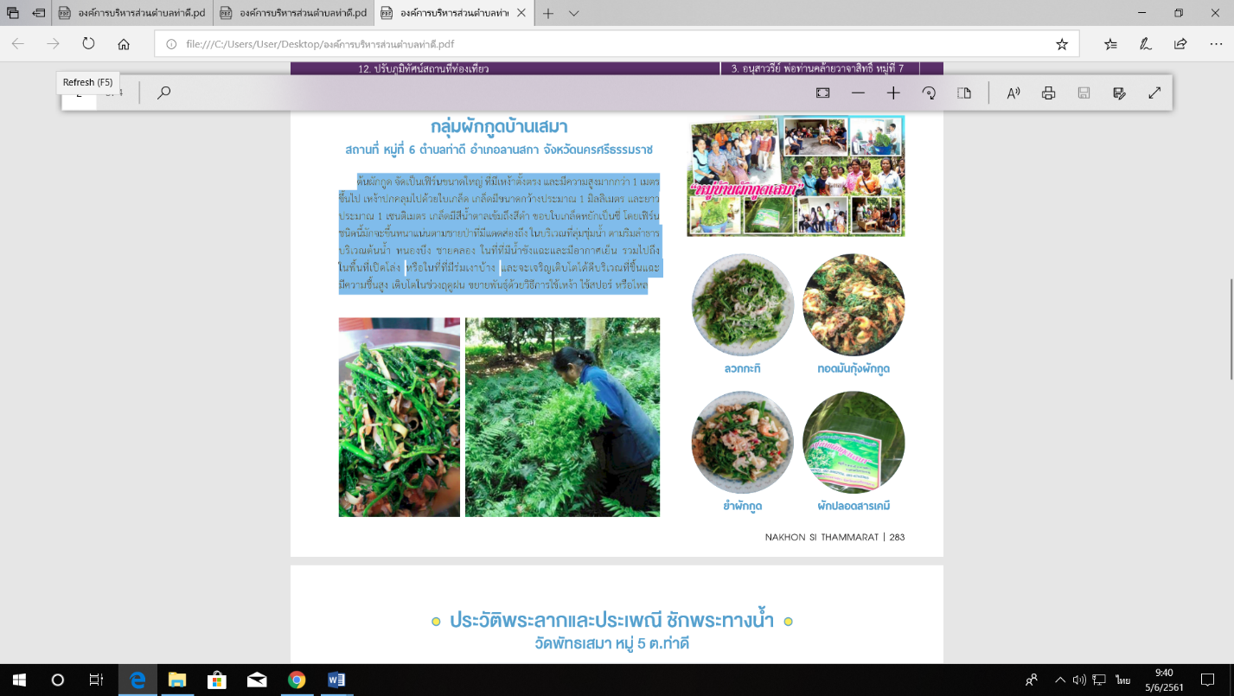

บทที่ 3
รายงานผลการดำเนินงาน การวิเคราะห์ศักยภาพและเป้าหมายการท่องเที่ยว

นโยบายการพัฒนาด้านทรัพยากรธรรมชาติและสิ่งแวดล้อม
- พัฒนาแหล่งทรัพยากรธรรมชาติที่มีอยู่ให้เป็นแหล่งท่องเที่ยว เช่น ปรับปรุงภูมิทัศน์และเส้นทาง
ท่องเที่ยวให้พร้อม ตลอดถึงส่งเสริมการจัดการท่องเที่ยวเชื่อมโยงกับอาชีพการเกษตรในพื้นที่ที่มีศักยภาพตามวิถีชีวิตชุมชน
- ส่งเสริมการปลูกต้นไม้ทั้งไม้ยืนต้น ไม้ดอก ไม้ประดับ ภายในเขตองค์การบริหารส่วนตำบลท่าดี
- สร้างจิตสำนึกของประชาชนให้รักและช่วยกันรักษาทรัพยากรธรรมชาติและสิ่งแวดล้อมโดยการให้เข้า
มามีส่วนร่วมในการรับผิดชอบ

แผนการพัฒนาและส่งเสริมการท่องเที่ยว

- ส่งเสริมการพัฒนาโครงสร้างพื้นฐานที่สนับสนุนการท่องเที่ยวและเร่งรัดการปรับปรุงมาตรฐานในเรื่อง
สิ่งอำนวยความสะดวก ความปลอดภัยและสุขอนามัย
- พัฒนา บูรณะ และฟื้นฟูแหล่งท่องเที่ยวทางธรรมชาติ ศาสนาและวัฒนธรรมเดิมที่มีอยู่แล้ว ส่งเสริม
การพัฒนาแหล่งท่องเที่ยวใหม่ที่มีศักยภาพสามารถเชื่อมโยงธรรมชาติ ศิลปะวัฒนธรรมและวิถีชีวิตของชุมชน
- ส่งเสริมกิจกรรมและรูปแบบการท่องเที่ยวเพื่อสร้างคุณค่าและมูลค่าเพิ่มทางการท่องเที่ยว

เป้าหมายการท่องเที่ยวขององค์การบริหารส่วนตำบลท่าดี
- ร่วมกันสร้างเป้าหมายที่เราต้องการ ต้องการเห็นการท่องเที่ยวของเราเป็นเช่นไร ?
-มีนักท่องเที่ยวเข้ามาเยี่ยมชมแหล่งท่องเที่ยวตามธรรมชาติ
-อยากให้ตำบลท่าดีเป็นแหล่งท่องเที่ยวทางธรรมชาติ แหล่งท่องเที่ยวทางวัฒนธรรมและแหล่งท่องเที่ยวทางการเกษตรอย่างเต็มรูปแบบ
-อยากให้คนในชุมชนมีจิตสำนึกในการอนุรักษ์ดูแลรักษาทรัพยากรธรรมชาติและสิ่งแวดล้อม

มิติด้านสิ่งแวดล้อม
-อยากให้ประชาชนในชุมชนเอื้อเฟื้อเหมือนกันในอดีต
-อยากให้ตำบลท่าดีมีความสะอาด ไม่ทิ้งขยะลงในแม่น้ำลำคลอง

มิติด้านเศรษฐกิจ
-คนในท้องถิ่นมีงานทำ เศรษฐกิจในชุมชนดี
-ชุมชนมีชื่อเสียงเป็นที่รู้จักกันทั่วไป
-ไม่มีปัญหาทางสังคม คนในชุมชนมีความสุข
ปัจจัยและสถานการณ์การเปลี่ยนแปลงที่มีผลต่อการพัฒนา
ผลการวิเคราะห์ปัญหาและความต้องการของประชาชน

ชื่อปัญหา | สภาพปัญหา
1. ปัญหาโครงสร้างพื้นฐาน  1.1 การคมนาคมไม่สะดวก | -สภาพถนนทรุดโทรมเนื่องจากภัยธรรมชาติของพื้นที่
2. ปัญหาด้านแหล่งน้ำ  2.1 ภาชนะเก็บน้ำมีไม่เพียงพอในฤดูแล้ง | -เกิดปัญหาเนื่องจากแหล่งน้ำตามธรรมชาติตื้นเขิน
3. ปัญหาด้านเศรษฐกิจ  3.1 ราคาพืชผลทางการเกษตรตกต่ำเมื่อเทียบกับต้นทุน  3.2 ปัญหาด้านรายได้ไม้เพียงพอต่อการประกอบอาชีพ  3.3 ปัญหาด้านตลาด  3.4 การส่งเสริมอาชีพมักประสบความล้มเหลว  3.5 งบประมาณ บุคลากรเพื่อส่งเสริมการท่องเที่ยว  มีน้อย | -ประชาชนเกือบทุกครัวเรือนได้รับปัญหาเกือบทุกปี และถูกพ่อค้าคนกลางเอาเปรียบ  -ประชาชนมีอาชีพด้านเกษตรกรรมร้อยละ 80 ซึ่งมีผลต่อการมีรายได้ ถ้าหากราคาพืชผลตกต่ำทำให้เกิดปัญหาด้านรายได้มากขึ้น  -ตลาดและสถานที่รับซื้อสินค้าส่วนใหญ่อยู่ห่างไกล  -ส่วนใหญ่ประชาชนไม่ค่อยให้ความสนใจในการอบรมเชิงวิชาการ ด้านเทคนิคต่างๆ เพื่อเพิ่มพูนความรู้ในการเพิ่มรายได้และผลผลิต  -รัฐอุดหนุนกองทุนต่างๆ ให้กลุ่มอาชีพและกลุ่มเกษตรกร แต่การปฏิบัติขาดการรับผิดชอบของกลุ่ม
4. ปัญหาด้านสิ่งแวดล้อม  4.1 การบริการด้านสาธารณูปการมีน้อย  4.2 ประชาชนด้อยโอกาสทางข่าวสารข้อมูล | -สิ่งสาธารณูปการ เช่น ตู้โทรศัพท์ สวนสาธารณะ สวนพักผ่อนมีน้อย  -สถานที่ให้ข่าวสารทางราชการมีเพียงร้อยละ 20 ของตำบล ทำให้โอกาสรับรู้ข่าวสารมีน้อย
5. ปัญหาด้านสาธารณสุข  5.1 ปัญหาโรคระบาด และโรคติดต่อ | -อุปกรณ์การป้องกันมีน้อย เช่นเครื่องพ่นหมอกควัน
6. ปัญหาด้านทรัพยากรธรรมชาติและสิ่งแวดล้อม  6.1 จิตสำนึก และการให้ความสำคัญทรัพยากรธรรมชาติ | -ราษฎรร้อยละ 20 ของตำบลยังขาดจิตสำนึกในการรักษา
7. ปัญหาด้านการเมือง การบริหาร  7.1 ประชาชนให้ความสำคัญในการมีส่วนร่วมน้อย  7.2 การพัฒนาด้านรายได้ไม่ดีเท่าที่ควร | -ประชาชนส่วนใหญ่ไม่ค่อยให้ความสำคัญเกี่ยวกับการดำเนินการ  -สภาพปัญหาการจัดเก็บประชาชนไม่ค่อยให้ความร่วมมือในการยื่นรายการเสียภาษี เป็นเหตุให้การจัดเก็บและการพัฒนารายได้ไม่มีประสิทธิภาพเท่าที่ควร
ผลการวิเคราะห์ศักยภาพเพื่อประเมินสถานภาพการพัฒนาในปัจจุบันและโอกาสการพัฒนาในอนาคตของ
องค์การบริหารส่วนตำบลท่าดี
จุดแข็ง | จุดอ่อน
-มีการแบ่งส่วนราชการแบะมอบหมายหน้าที่อย่างชัดเจน มีการแบ่งส่วนโครงสร้างหลักออกเป็นข้าราชการการเมืองกับข้าราชการประจำ  -กิจกรรมแต่ละอย่างมีการวางแผนการดำเนินการไว้เป็นอย่างดี ทั้งแผนระยะสั้น ระยะยาว แผนดำเนินงานรวมทั้งแผนปฏิบัติงานแต่ละเรื่อง มีการกำหนดระยะเวลาดำเนินงานสำหรับแต่ละโครงการไว้อย่างชัดเจนและสามารถปฏิบัติได้ตามแผนที่วางไว้  -มีการลดขั้นตอนและระยะเวลาในการให้บริการแก่ประชาชน  -ระบบการติดต่อสื่อสารที่ทันสมัย มีระบบอินเตอร์เน็ตความเร็วสูง  -มีนระบบการบริการจัดเก็บภาษีเคลื่อนที่ให้บริการประชาชนทุกหมู่บ้าน  -มีระบบการให้บริการข้อมูลข่าวสารแก่ประชาชน เพื่อประชาสัมพันธ์องค์กรแก่ประชาชน  -นำหลักเกณฑ์การบริหารกิจการบ้านเมืองที่ดีมาเป็นหลักในการบริหาร  -มีงบประมาณพอสมควรในด้านสนับสนุนการพัฒนาด้านต่างๆ  -ผู้บริหารมีความมุ่งมั่นตั้งใจทำงานเพื่อพัฒนาองค์กรและประชาชน  -มีบุคลากรเพียงพอในการปฏิบัติงานตามอำนาจหน้าที่  -มีการทำงานเป็นทีมและความสามัคคี  -มีความสามารถดำเนินกิจกรรมที่สอดคล้องกับนโยบายรัฐในส่วนของเชิงรุก | -บุคลากรบางส่วนที่ได้รับการฝึกอบรมไม่สามารถนำความรู้ที่ได้มาประยุกต์ใช้กับงานได้ ขาดความคิด ริเริ่มในการปฏิบัติงาน

บทที่ 4
แผนส่งเสริมการท่องเที่ยว
แผนส่งเสริมการท่องเที่ยวองค์การบริหารส่วนตำบลท่าดี
ประจำปีงบประมาณ 2560 ตามแผนพัฒนาท้องถิ่นสามปี (พ.ศ. 2560-2562)
ยุทธศาสตร์จังหวัดที่ ๒ การพัฒนาการท่องเที่ยวเชิงอนุรักษ์และวัฒนธรรมระดับมาตรฐานสากลสามารถสร้างรายได้และอาชีพในพื้นที่เพิ่มขึ้น
ยุทธศาสตร์การพัฒนาขององค์กรปกครองส่วนท้องถิ่นในเขตจังหวัดที่ ๑ การพัฒนาเศรษฐกิจ
๓.ยุทธศาสตร์การพัฒนาเศรษฐกิจ
๓.๒ แนวทางการส่งเสริมและพัฒนาการท่องเที่ยว
ที่ | โครงการ/กิจกรรม | วัตถุประสงค์ | เป้าหมาย  (ผลผลิตของโครงการ) | งบประมาณและที่ผ่านมา |  |  | ตัวชี้วัด  (KPI) | ผลที่คาดว่าจะได้รับ | หน่วยงานที่รับผิดชอบ
 |  |  |  | 2560  (บาท) | ๒๕61  (บาท) | ๒๕๖2  (บาท) | ตัวชี้วัด  (KPI) | ผลที่คาดว่าจะได้รับ | หน่วยงานที่รับผิดชอบ
1 | โครงการปรับปรุงศาลาแปดเหลี่ยมพร้อมปรับภูมิทัศน์ ม. 5 | เพื่อพัฒนาพื้นที่ในเขตตำบลซึ่งเป็นสถานที่พักผ่อนหย่อนใจ และสร้างความประทับใจแก่นักท่องเที่ยวที่เดินทางสัญจรผ่านตำบลท่าดี | ปรับปรุงศาลาแปดเหลี่ยมพร้อมปรับภูมิทัศน์ ตามแบบของ อบต.ท่าดี | 200,000 | 200,000 | 200,000 | 1 แห่ง | ตำบลท่าดีเป็นมีสถานที่น่าประทับใจสำหรับนักท่องเที่ยวที่สัญจรผ่านไปมา | กองช่าง
2 | โครงการก่อสร้างซุ้มประตู ป้ายเขต และป้ายบอกทางตำบลท่าดี | เพื่อเป็นการประชาสัมพันธ์การท่องเที่ยวเอก ลักษณ์ และบอกตำแหน่งต่าง ๆ ของตำบลท่าดี | ก่อสร้างซุ้มประตู ป้ายเขต และป้ายบอกทางจุดต่างๆ ในตำบล ท่าดี จำนวน 10 จุด | - | 300,000 | 300,000 | 10 จุด | ได้ประชา  สัมพันธ์การท่องเที่ยวเอกลักษณ์ และบอกตำแหน่งต่าง ๆ | กองช่าง
ที่ | โครงการ/กิจกรรม | วัตถุประสงค์ | เป้าหมาย  (ผลผลิตของโครงการ) | งบประมาณและที่ผ่านมา |  |  | ตัวชี้วัด  (KPI) | ผลที่คาดว่าจะได้รับ | หน่วยงานที่รับผิดชอบ
 |  |  |  | 2560  (บาท) | ๒๕61  (บาท) | ๒๕๖2  (บาท) | ตัวชี้วัด  (KPI) | ผลที่คาดว่าจะได้รับ | หน่วยงานที่รับผิดชอบ
3 | โครงการปรับภูมิทัศน์สถานที่ท่องเที่ยวในตำบลท่าดี | เพื่อพัฒนาแหล่งท่องเที่ยว สถาน ที่พักผ่อนหย่อนใจ และสร้างรายได้ให้ประชาชนในพื้นที่ | ปรับปรุงสถานที่ท่องเที่ยวในตำบลท่าดี บริเวณ  - เกาะตานาค  - วัดปะธรรมมาราม  - หน้าเขื่อนเทวดา  - จุดชมวิวสันม่วง  - หนองยาว  - วัดพัทธเสมา  - ฝายกั้นน้ำคลองปริก  - ควนม่วง  - เทวดาหน้าช้าง  - ที่ประดิษฐานรูปเหมือนพ่อท่านคล้ายวาจาสิทธิ  - สถานที่ท่องเที่ยวอื่น ๆ | ๑๐๐,๐๐๐ | ๑๐๐,๐๐๐ | ๑๐๐,๐๐๐ | 11 แห่ง | ตำบลท่าดีเป็นแหล่งท่องเที่ยว สถานที่พักผ่อนหย่อนใจ และสร้างรายได้ให้ประชาชนในพื้นที่ | กองช่าง
4 | โครงการก่อสร้างป้ายบอกชื่อถนน ชื่อบ้านและอื่น ๆ | เพื่อเป็นการประชาสัมพันธ์ถนน ชื่อบ้านและอื่น ๆ ของตำบลท่าดี | ก่อสร้างป้ายบอกชื่อถนน ชื่อบ้านและอื่น ๆ จำนวน 30 จุด | - | 60,000 | 60,000 | 30 จุด | มีการประชาสัมพันธ์การท่องเที่ยวเพิ่มขึ้น | กองช่าง
5 | ส่งเสริมการท่องเที่ยวเชิงวัฒนธรรมท้องถิ่นและอื่นๆ | เพื่อประชา สัมพันธ์การท่องเที่ยวเชิงวัฒนธรรมและของดีอื่น ๆ ในตำบลท่าดี | สนับสนุนกิจกรรมส่งเสริมการท่อง เที่ยวเชิงวัฒนธรรมท้องถิ่นและอื่นๆ | - | 50,000 | 50,000 | 1 ครั้ง/ปี | วัฒนธรรมท้องถิ่นได้รับการสืบทอด และประชา สัมพันธ์ | สำนักปลัด
กิจกรรมน่าสนใจด้านการท่องเที่ยวในพื้นที่ตำบลท่าดี
กิจกรรม | ระยะเวลา | สถานที่ดำเนินการ | หมายเหตุ
กิจกรรมงานประเพณีลากพระวัดพัทธเสมา | ตุลาคม | วัดพัทธเสมา
ท่องเที่ยวอนุสรณ์โบสถ์มหาอุตม์ วัดปะธรรมาราม | ตลอดทั้งปี | อนุสรณ์โบสถ์มหาอุตม์ วัดปะธรรมาราม
ท่องเที่ยวอนุสรณ์เทวดาหน้าช้าง | ตลอดทั้งปี | อนุสรณ์เทวดาหน้าช้าง
ส่งเสริมท่องเที่ยววิถีการเกษตร/จำหน่ายผลิตผลทางการเกษตร | ตลอดทั้งปี | กลุ่มผักกูด
กิจกรรมงานประเพณีสงกรานต์ | เมษายน | ตำบลท่าดี
กิจกรรมงานประเพณีลอยกระทง | ธันวาคม | ตำบลท่าดี
จุดชมวิวเขื่อนเทวดา | ตลอดทั้งปี | จุดชมวิวเขื่อนเทวดา
จุดชมวิวหูหนานโบราณ | ตลอดทั้งปี | จุดชมวิวหูหนานโบราณ
จุดชมวิวห้วยครกเบือ | ตลอดทั้งปี | จุดชมวิวห้วยครกเบือ
จุดชมวิวตาหินก้อน | ตลอดทั้งปี | จุดชมวิวตาหินก้อน

การจัดทำแผนปฏิบัติการเพื่อส่งเสริมการท่องเที่ยวในพื้นที่ตำบลท่าดีและร่วมเป็นเครือข่ายในการบริการนักท่องเที่ยว เสริมสร้างภาพลักษณ์การเป็นเจ้าบ้านที่ดี โดยเฉพาะอย่างยิ่งการทำให้จำนวนนักท่องเที่ยวเพิ่มขึ้น ตลอดจนประชาชนมีรายได้เพิ่มมากขึ้น ซึ่งตำบลท่าดีถือเป็นเมืองเกษตรกรรม มีแหล่งท่องเที่ยวเชิงเกษตร เชิงวัฒนธรรมที่มีคุณภาพ ทำให้ตำบลท่าดีสามารถต่อยอดไปสู่การพัฒนาการท่องเที่ยวที่ยั่งยืน และเชื่อมั่นว่าพลังแห่งความร่วมมือของทุกภาคส่วนจะนำไปสู่การเปลี่ยนแปลงไปในทางที่ดี ที่สามารถทำให้ตำบลท่าดีมีการพัฒนาด้านการท่องเที่ยวให้เป็นไปอย่างต่อเนื่องและยั่งยืน

********************

